Soluzione compito Fisica Generale I Ing. Elettronica e Telecomunicazioni 2 Febbraio 2017

Esercizio 1
1) Sul corpo di massa $m$ agiscono la forza peso $m\vec{g}$e la reazione della guida $\vec{T}$, per cui la sua equazione del moto è:

$\vec{T}+m\vec{g}=m\vec{a}=-mω^{2}\vec{R}+m{\vec{a}}_{T}$ (1)

dove abbiamo distinto le componenti radiale (centripeta) e tangenziale dell’accelerazione. Proiettando l’equazione (1) sulla direzione radiale e su quella tangenziale, definite localmente dall’angolo $θ$ nella Figura del testo, otteniamo:

$\left\{\begin{aligned}mg\cos{θ}=ma_{T} ⟹a_{T}=g\cos{θ} \\ T-mg\sin{θ}=mω^{2}R=m\frac{V^{2}\left(θ\right)}{R} ⟹T=m\left(g\sin{θ}+\frac{V^{2}\left(θ\right)}{R}\right)\end{aligned}\right.$ (2)

dove $V\left(θ\right)$è la velocità del corpo in corrispondenza dell’angolo $θ$. Per determinare $V\left(θ\right)$possiamo sfruttare la conservazione dell’energia fra il punto $A$, in cui $θ=0$, ed un punto generico, visto che lo scivolo è liscio. Si ha quindi:

$E=K_{θ=0}+U_{θ=0}=0+mgR=$ $K_{θ}+U_{θ}=\frac{{mV}^{2}\left(θ\right)}{2}+mgR\left(1-\sin{θ}\right)$ (3)

Risolvendo la (3) per $V^{2}\left(θ\right)$si ottiene:

$\frac{{mV}^{2}\left(θ\right)}{2}=mgR\sin{θ} ⟹V^{2}\left(θ\right)=2gR\sin{θ}$ (4)

Sostituendo nella (2) si ricava infine:

$T=m\left(g\sin{θ}+\frac{2gR\sin{θ}}{R}\right)=3mg\sin{θ}$ (5)

2) Nell’urto nel punto $B$ non sono presenti forze esterne impulsive, per cui si conserva la quantità di moto totale. Dette quindi ${\vec{V}}_{i}$ la velocità del corpo di massa $m$ prima dell’urto e ${\vec{V}}_{f}$ la velocità dei due corpi dopo l’urto si ha:
$m{\vec{V}}_{i}=\left(m+M\right){\vec{V}}_{f}=3m{\vec{V}}_{f} ⟹{\vec{V}}_{f}=\frac{{\vec{V}}_{i}}{3}$ (6)

L’energia cinetica del corpo di massa $m$ prima dell’urto è:

$K_{i}=\frac{1}{2}mV_{i}^{2}$ (7)

mentre quella dei due corpi uniti dopo l’urto è:

$K_{f}=\frac{1}{2}\left(m+M\right)V_{f}^{2}=\frac{3m}{2}V_{f}^{2}=\frac{3m}{2}\frac{V_{i}^{2}}{9}=\frac{1}{2}\frac{mV_{i}^{2}}{3}=\frac{K_{i}}{3}$ (8)

da cui infine:

$\frac{∆E}{K_{i}}=\frac{\frac{K_{i}}{3}-K_{i}}{K_{i}}=-\frac{2}{3}$ (9)

3) I due corpi si arrestano a causa del lavoro compiuto dalla forza di attrito dinamico ${\vec{F}}_{D}$nel tratto $L$ per cui, con la stessa notazione del punto 2):

$L_{{\vec{F}}_{D}}=-μ_{D}\left|\vec{N}\right|L=-μ_{D}\left(m+M\right)gL=-3μ_{D}mgL=∆K=0-K_{f}=-\frac{K_{i}}{3}=-\frac{1}{6}mV_{i}^{2}$ (10)

La velocità iniziale $V_{i}$ si ottiene dalla (4) notando che nel punto $B$ l’angolo $θ$vale $π/2$. Pertanto $V_{i}^{2}=2gR$, da cui:

$μ_{D}=\frac{-\frac{1}{6}mV_{i}^{2}}{-3mgL}=\frac{V_{i}^{2}}{18gL}=\frac{2gR}{18gL}=\frac{R}{9L}=0.0555$ (11)

4) L’equazione del moto dei due corpi sul piano orizzontale in assenza di attrito dinamico, ma in presenza di attrito viscoso, è:

$\left(m+M\right)\vec{a}=3m\frac{d\vec{V}}{dt}=-β\vec{V}$ (12)

Poiché il moto è unidimensionale si può riscrivere la (12) eliminando i vettori nella forma:

$\frac{dV}{dt}=-\frac{β}{3m}V$ (13)

La soluzione della (13) è un moto esponenzialmente smorzato, con costante tempo $\left(3m/β\right)$ e velocità iniziale $V_{f}$. Pertanto:

$V\left(t\right)=V_{f}\exp\left(-\frac{βt}{3m}\right)=\frac{\sqrt{2gR}}{3}\exp\left(-\frac{βt}{3m}\right)$ (14)

Lo spazio percorso $S$ si ottiene integrando la (14) fra $t=0$e $t=∞$:

$S=\int_{0}^{∞}{V\left(t\right)}dt=\frac{\sqrt{2gR}}{3}\int_{0}^{∞}{\exp\left(-\frac{βt}{3m}\right)}dt=\frac{\sqrt{2gR}}{3}\frac{3m}{β}\int_{0}^{∞}{\exp\left(-\frac{βt}{3m}\right)}d\left(\frac{βt}{3m}\right)=\frac{m\sqrt{2gR}}{β}$ (15)

Imponendo la condizione richiesta $S=L$si ha infine:

$\frac{m\sqrt{2gR}}{β}=L ⟹β=\frac{m\sqrt{2gR}}{L}=\frac{1×\sqrt{2×9.8×0.5}}{1} kg/s=3.13 kg/s$ (16)

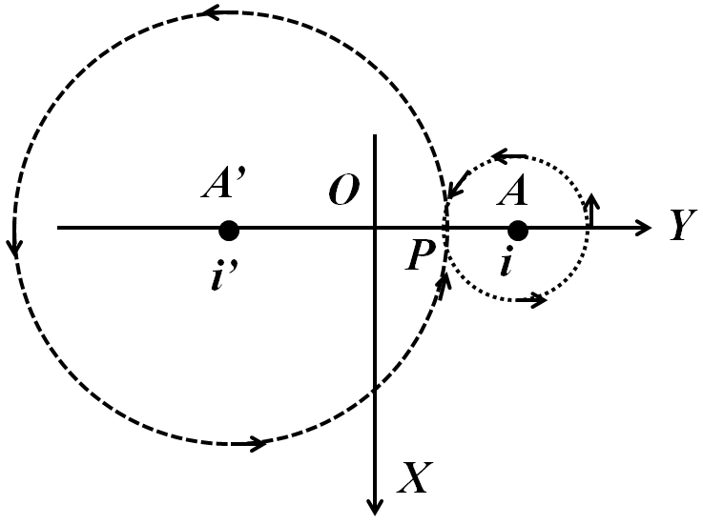
Esercizio 2
1) I campi dei due fili presi singolarmente sono diretti tangenzialmente attorno al filo, per cui le loro linee di forza nel piano $\left(x,y\right)$ sono circonferenze centrate nel punto in cui il filo incontra il piano, cioè rispettivamente in $A\left(0, 2a,0\right)$ ed in $A'\left(0, -2a,0\right)$. Quando queste linee di forza passano per l’ordinata nel punto $P\left(0, a,0\right)$ (vd. Figura) il campo del filo centrato in $A$ è diretto nel verso positivo dell’asse $x$, mentre quello del filo centrato in $A'$ è diretto nel verso negativo dell’asse $x$ se $i'>0$e diretto nel verso positivo dell’asse $x$ se $i^{'}<0$. Scriviamo quindi il campo assumendo $i'>0$; se in base ai calcoli dovesse risultare $i^{'}<0$ il segno di $i'$ definerebbe correttamente il verso del campo. I campi $\vec{B}$ e $\vec{B'}$ prodotti nel punto $P\left(0,a,0\right)$dal filo posto in $A$e dal filo posto in $A'$ sono quindi rispettivamente:

$\left\{\begin{aligned}\vec{B}=+\hat{x}\frac{μ_{0}i}{2π}\frac{1}{\left|\overline{AP}\right|}=+\hat{x}\frac{μ_{0}i}{2π}\frac{1}{\left|\left(0,2a,0\right)-\left(0,a,0\right)\right|}=+\hat{x}\frac{μ_{0}i}{2πa} \\ \vec{B'}=-\hat{x}\frac{μ_{0}i'}{2π}\frac{1}{\left|\overline{A'P}\right|}=-\hat{x}\frac{μ_{0}i'}{2π}\frac{1}{\left|\left(0,-2a,0\right)-\left(0,a,0\right)\right|}=-\hat{x}\frac{μ_{0}i'}{2π3a}\end{aligned}\right.$ (17)

per cui il campo risultante è:

${\vec{B}}_{tot}=\vec{B}+\vec{B'}=\hat{x}\frac{μ_{0}i}{2πa}-\hat{x}\frac{μ_{0}i'}{2π3a}=\hat{x}\frac{μ_{0}}{2πa}\left(i-\frac{i'}{3}\right)=\hat{x}\frac{μ_{0}i}{8πa}$ (18)

In base all’ultima relazione si ottiene infine:

$\frac{1}{2}\left(i-\frac{i'}{3}\right)=\frac{i}{8} ⟹i-\frac{i}{4}=\frac{3i}{4}=\frac{i'}{3} ⟹i^{'}=\frac{9}{4}i$ (19)

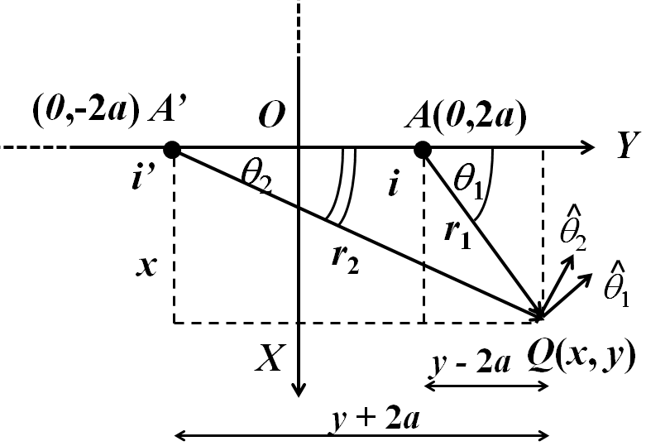
2) Per il calcolo del campo ${\vec{B}}_{tot}$ in un punto generico $Q\left(x,y\right)$del piano $z=0$è utile riferirsi agli angoli $θ_{1}$e $θ_{2}$definiti nella Figura a fianco, ricordando che i campi prodotti da dei fili indefiniti hanno linee di forza circolari attorno al filo; pertanto nel punto $Q$ sono diretti ortogonalmente ai raggi vettori uscenti dai fili e diretti verso il punto $Q$ stesso.
La definizione dei versori ${\hat{θ}}_{1}$e ${\hat{θ}}_{2}$, in base alla Figura e ricordando che essi sono per definizione ortogonali a ${\hat{r}}_{1}$e ${\hat{r}}_{2}$, è:

$\left\{\begin{aligned}{\hat{θ}}_{1}=-\hat{x}\cos{θ_{1}+}\hat{y}\sin{θ_{1}} \\ {\hat{θ}}_{2}=-\hat{x}\cos{θ_{2}+}\hat{y}\sin{θ_{2}}\end{aligned}\right.$ (20)

dove:
$\left\{\begin{matrix}\cos{θ_{1}}=\frac{y-2a}{r_{1}}=\frac{y-2a}{\sqrt{x^{2}+{\left(y-2a\right)}^{2}}} & \sin{θ_{1}=}\frac{x}{r_{1}}=\frac{x}{\sqrt{x^{2}+{\left(y-2a\right)}^{2}}} \\ \cos{θ_{2}}=\frac{y+2a}{r_{2}}=\frac{y+2a}{\sqrt{x^{2}+{\left(y+2a\right)}^{2}}} & \sin{θ_{2}}=\frac{x}{r_{2}}=\frac{x}{\sqrt{x^{2}+{\left(y+2a\right)}^{2}}}\end{matrix}\right.$ (21)

Poiché il campo $\vec{B}\left(x,y\right)$ è diretto come ${\hat{θ}}_{1}$ed il campo $\vec{B'}\left(x,y\right)$ è diretto come ${\hat{θ}}_{2}$ si ha:

$\left\{\begin{aligned}\vec{B}\left(x,y\right)=\frac{μ_{0}i}{2π}\frac{{\hat{θ}}_{1}}{r_{1}}=\frac{μ_{0}i}{2π}\left[\frac{-\hat{x}\cos{θ_{1}+}\hat{y}\sin{θ_{1}}}{r_{1}}\right]=\frac{μ_{0}i}{2π}\left[\frac{-\hat{x}\left(y-2a\right)+\hat{y}x}{r_{1}^{2}}\right]=\frac{μ_{0}i}{2π}\left[\frac{-\hat{x}\left(y-2a\right)+\hat{y}x}{x^{2}+{\left(y-2a\right)}^{2}}\right] \\ \vec{B'}\left(x,y\right)=\frac{μ_{0}i'}{2π}\frac{{\hat{θ}}_{2}}{r_{2}}=\frac{μ_{0}i'}{2π}\left[\frac{-\hat{x}\cos{θ_{2}+}\hat{y}\sin{θ_{2}}}{r_{2}}\right]=\frac{μ_{0}i'}{2π}\left[\frac{-\hat{x}\left(y+2a\right)+\hat{y}x}{r_{2}^{2}}\right]=\frac{μ_{0}i}{2π}\frac{9}{4}\left[\frac{-\hat{x}\left(y+2a\right)+\hat{y}x}{x^{2}+{\left(y+2a\right)}^{2}}\right]\end{aligned}\right.$ (22)

Il campo risultante è dunque:

${\vec{B}}_{tot}\left(x,y\right)=\vec{B}\left(x,y\right)+{\vec{B}}^{'}\left(x,y\right)=\frac{μ_{0}i}{2π}\left\{\left[\frac{-\hat{x}\left(y-2a\right)+\hat{y}x}{x^{2}+{\left(y-2a\right)}^{2}}\right]+\frac{9}{4}\left[\frac{-\hat{x}\left(y+2a\right)+\hat{y}x}{x^{2}+{\left(y+2a\right)}^{2}}\right]\right\}$ (23)

Riordinando i termini e separando le componenti si ottiene infine:

${\vec{B}}_{tot}\left(x,y\right)=\frac{μ_{0}i}{2π}\left\{\hat{x}\left[\frac{\left(2a-y\right)}{\left(x^{2}+{\left(y-2a\right)}^{2}\right)}-\frac{9}{4}\frac{\left(y+2a\right)}{\left(x^{2}+{\left(y+2a\right)}^{2}\right)}\right]+\hat{y}x\left[\frac{1}{\left(x^{2}+{\left(y-2a\right)}^{2}\right)}+\frac{9}{4}\frac{1}{\left(x^{2}+{\left(y+2a\right)}^{2}\right)}\right]\right\}$ (24)

3) La parentesi quadra della componente $\hat{y}$ è formata dalla somma di due termini, entrambi per definizione non negativi e che non possono essere simultaneamente nulli; pertanto la componente $\hat{y}$può essere zero solo se $x=0$ e quindi se esistono punti in cui ${\vec{B}}_{tot}\left(x,y\right)=0$essi devono appartenere all’asse $y$. Notiamo inoltre che, essendo le correnti $i$ e $i’$ concordi, nei punti dell’asse $y$ con $y<-2a$ o $y>2a$ i due termini hanno lo stesso segno (rispettivamente entrambi positivi ed entrambi negativi), per cui gli eventuali punti in cui il campo risultante è nullo devono appartenere al segmento $-2a<y<2a$, in cui i termini sono discordi. Sostituendo queste condizioni nella (24) ed imponendo l’annullamento anche della componente $\hat{x}$si ha:

${\vec{B}}_{tot}\left(0,y\right)=\hat{x}\frac{μ_{0}i}{2π}\left[\frac{\left(2a-y\right)}{\left({\left(y-2a\right)}^{2}\right)}-\frac{9}{4}\frac{\left(y+2a\right)}{\left({\left(y+2a\right)}^{2}\right)}\right]=\hat{x}\frac{μ_{0}i}{2π}\left[\frac{1}{\left(2a-y\right)}-\frac{9}{4}\frac{1}{\left(y+2a\right)}\right]$ (25)

La parentesi quadra si annulla se:

$\frac{1}{\left(2a-y\right)}=\frac{9}{4}\frac{1}{\left(y+2a\right)} ⟹4\left(y+2a\right)=9\left(2a-y\right) ⟹13y=10a⟹y=\frac{10}{13}a$ (26)

Esiste dunque un solo punto in cui ${\vec{B}}_{tot}\left(x,y,0\right)=0$ ed ha coordinate $\left(0,\left(10/13\right)a,0\right)$.

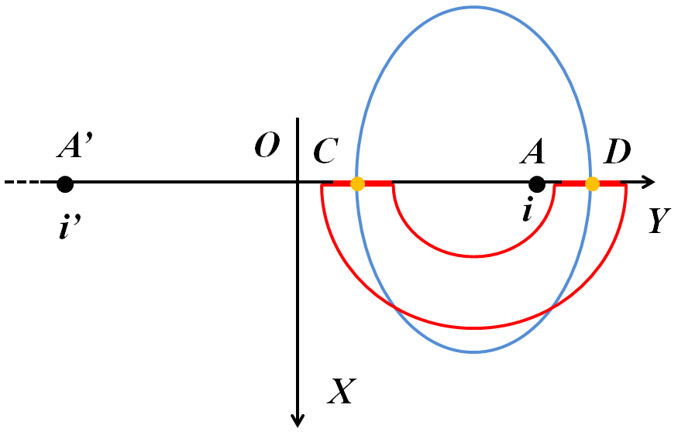
4) Esistono infinite coppie di percorsi chiusi passanti per $C$ e $D$ per cui gli integrali di circuitazione del campo di induzione magnetica sono diversi. Basti osservare che lungo un percorso che include la sola corrente $i$ la circuitazione di ${\vec{B}}_{tot}$ vale $μ_{0}i$, lungo un percorso che include la sola corrente $i$’ vale $μ_{0}i’=\left(9/4\right)μ_{0}i$, lungo un percorso che le include entrambi vale $μ_{0}\left(i+i’\right)=\left(13/4\right)μ_{0}i$ e lungo un percorso che non ne include nessuna vale $0$. Ad esempio possiamo scegliere i percorsi rosso e blu in Figura: lungo il percorso rosso la circuitazione è nulla, mentre lungo il percorso blu vale $μ_{0}i$.

